SE Project项目开发指南
Written on 23 March 2026 by Fenghao Zhang, only for 2026 SE Group 16.
GitHub操作指南（仅适用于本项目）
本文内容有许多不严谨甚至是错误的地方，省略了很多专业操作，模糊了很多专业术语，仅供用于理解本项目开发流程，以顺利完成项目，不具有任何专业性，敬请理解。

1.仓库（Repository）
存放整个项目的仓库。需要区分本地仓库和远程仓库。
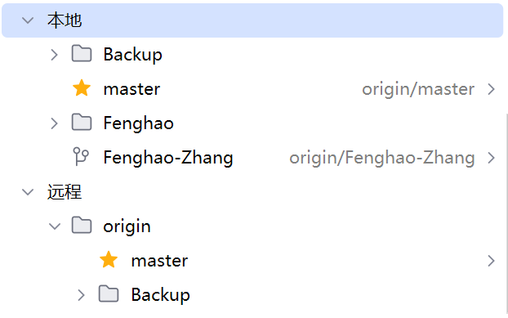
本地仓库只是你自己的Git，其他人不可见；远程仓库是部署在GitHub上的，所有人公用的。
另外，你将项目存放在本机电脑的文件路径（如D:/work/project）是你的工作区，与本地仓库不同。
分层（非常重要！）： 工作区（本机文件） → 本地仓库 → 远程仓库
注意：工作区、本地仓库和远程仓库不会自动同步。（详见后文）
IDEA里，下面的界面所有操作均是在工作区，相当于一个高级的记事本，和直接在本机打开效果相同。你将本机文件用其他软件打开，进行的修改会直接同步到idea工作区。
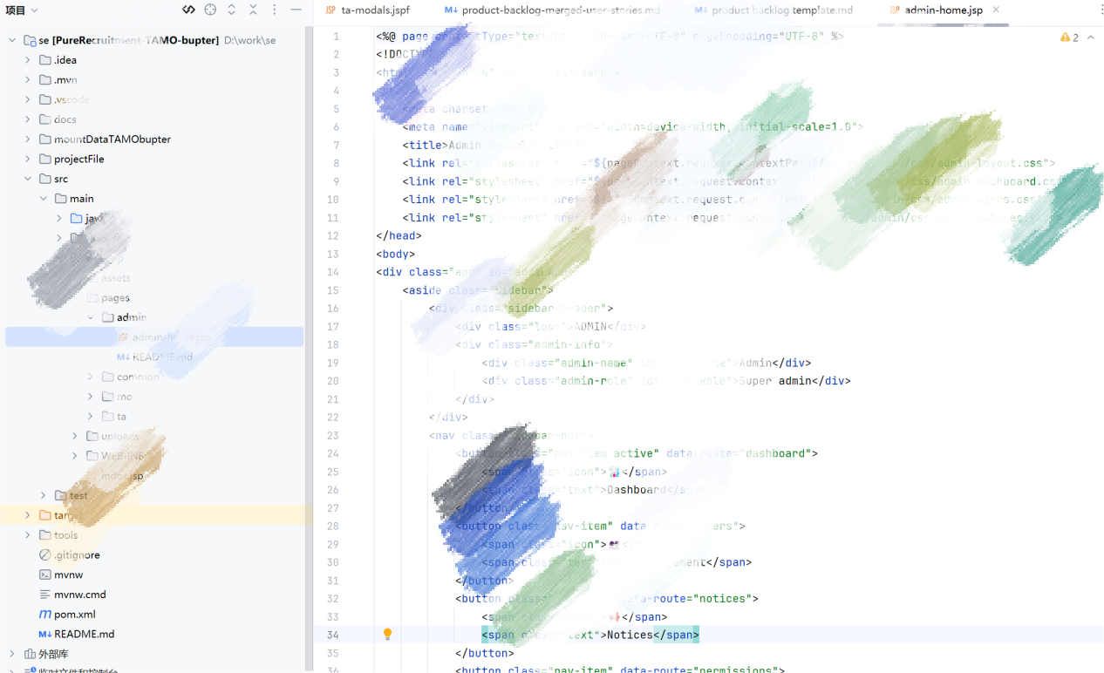

2.分支（Branch）
分支就是不同的岔路，每个人如果都在一条路上（主分支）上开发，会产生冲突不好处理，正确的应该是：每人在每次开发时都在不同的分支上进行修改，下面主要以IDEA为例说明。
注意：分支是存储在本地和远程仓库中的，不在个人电脑本机中，也不会自动同步。
2.1创建分支
每次开发前，需要创建一个新的自己的分支（建议每个功能一个分支，但都在自己的一个分支上操作其实也可以不推荐）。从主分支（master）创建分支流程如下：
若当前在master分支下：直接选择创建分支。
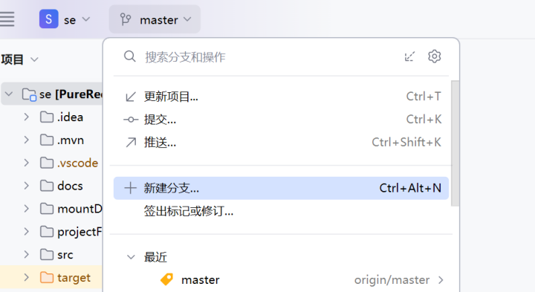
新建分支
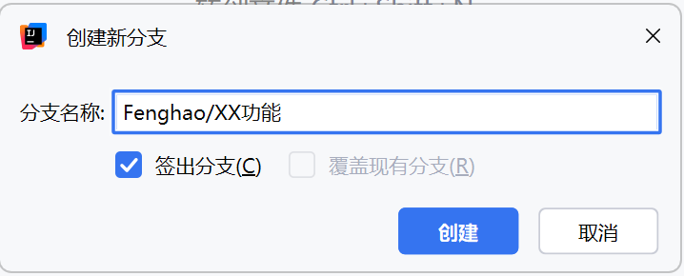
最好直接创建成【名字/功能】的格式，名字会自动变成一个文件夹，XX功能在其内部。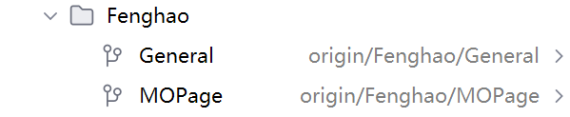
此时，master分支的全部内容会自动复制到新建的分支。你可以在新建的分支上操作。

若当前不在master分支下，也可以选择到master分支，去创建新分支（从master新建分支）。
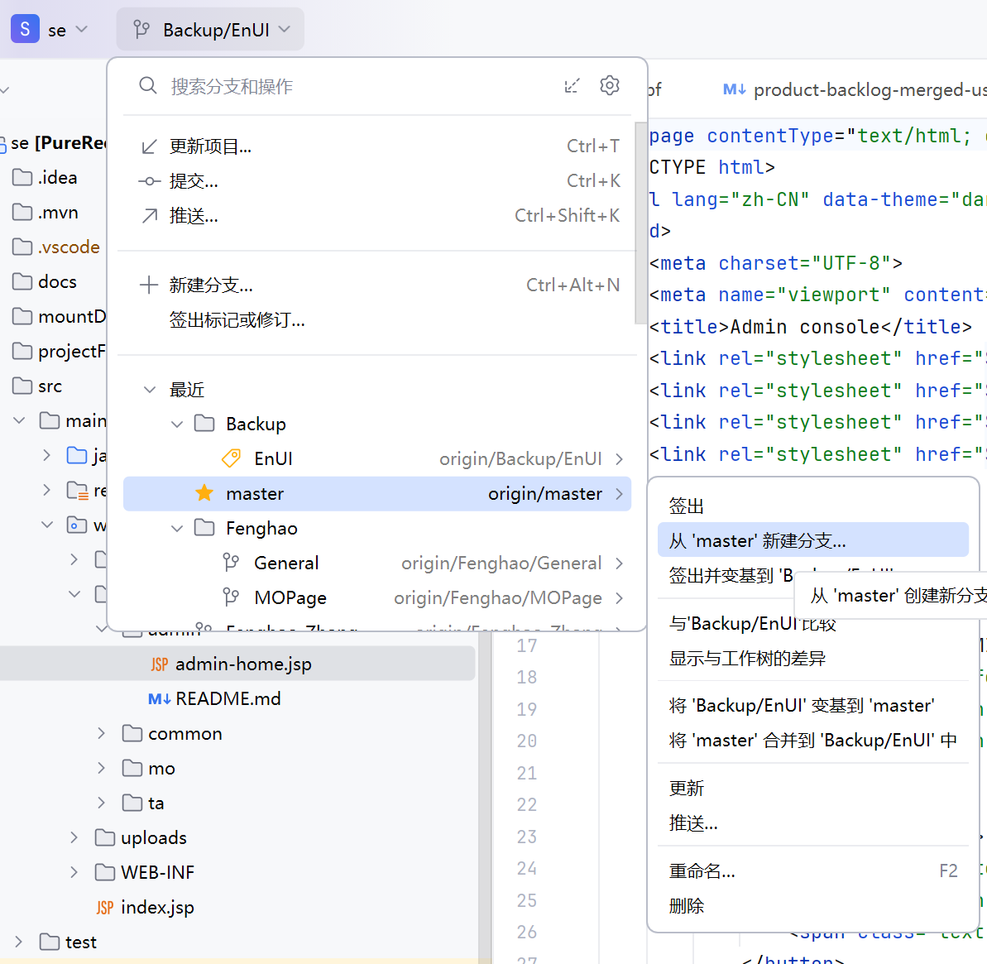
也可以基于其他分支去创建新分支，方法相同。

2.2切换分支
选择目标分支→签出（Checkout）
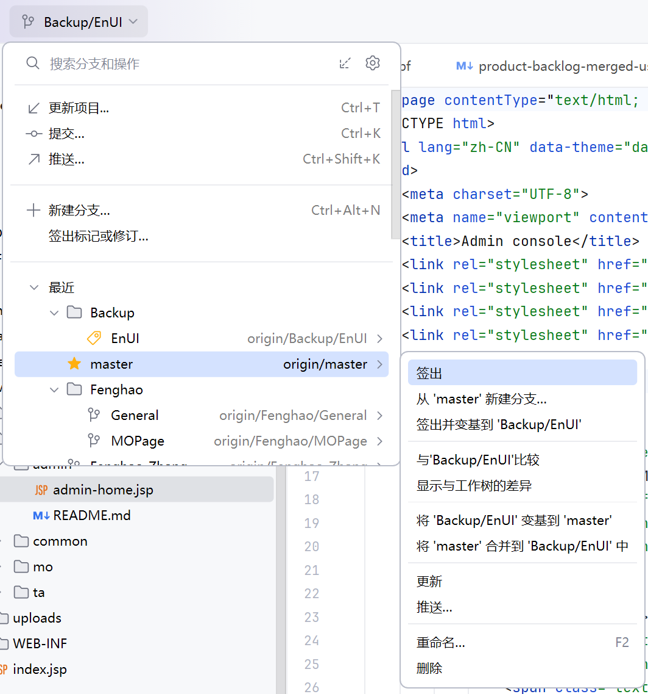
注意：这里切换了本地仓库的当前工作分支，同时也会对本机文件（工作目录）进行修改。Git 会将工作目录中的文件替换为目标分支的版本，如果目标分支中的文件与当前工作区中的文件不同，本机文件会被覆盖；如果工作区有未提交的修改且发生了冲突，可能会阻止checkout，或产生其他后果（取决于Git），如果修改的文件不在目标分支中存在（新增文件），或者无冲突发生，一般允许checkout。

2.3合并分支
用于把其他分支修改过的内容（通常是他人修改），也修改到个人分支中。
例：将master分支合并到个人分支中：
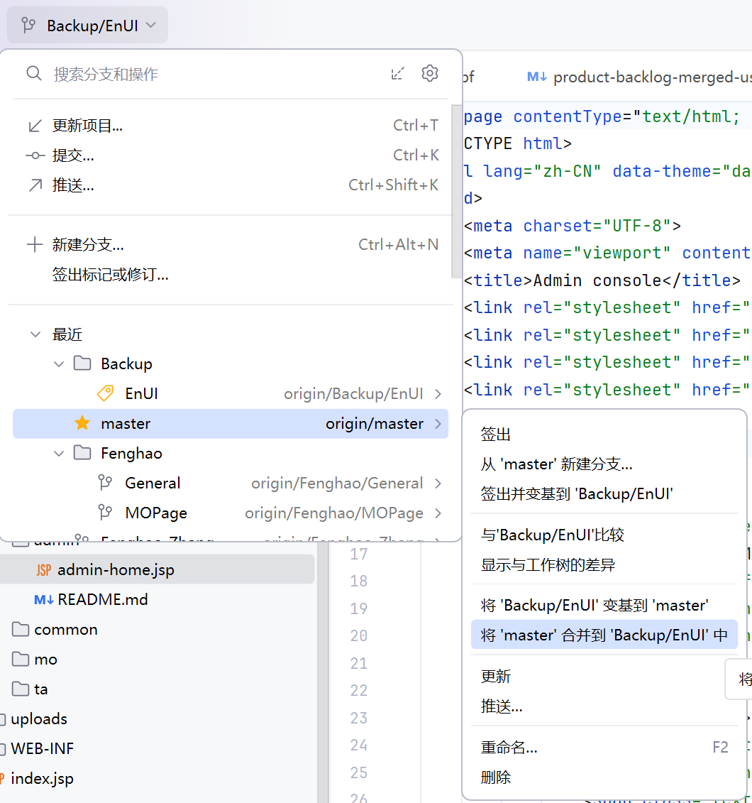
这样做不会对master分支有任何修改。是将master分支的内容复制到你的分支，并与你的分支内容合并。
注意：也可以使用“签出并变基（Rebase）到...”操作（上面第三个），只是在你个人分支的版本历史上呈现出线性，而“合并”是多条线合在一起，按个人习惯来即可。
不要执行“将xx分支变基到master”，会让版本管理记录乱掉，甚至直接污染主分支代码。

3.Git开发流程示例
①克隆远程仓库到自己电脑
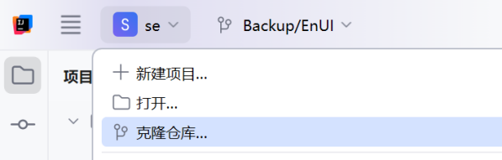
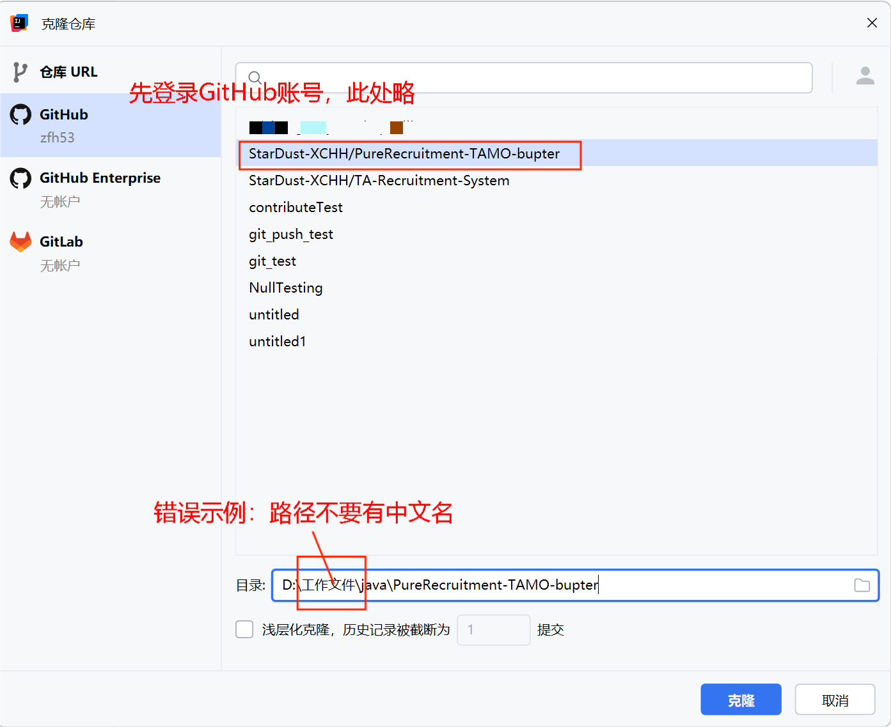
也可通过仓库URL克隆，这一步只用操作一次。

②获取远程仓库，更新本地仓库
把远程仓库的修改更新到本地，选择【更新项目】（update）
（引用官网原文：This is a convenient shortcut for fetching and subsequently applying changes to the selected branch.）
当前在哪个分支，就更新哪一个分支，不更新其他分支。（也有其他方法，就不是这样的）
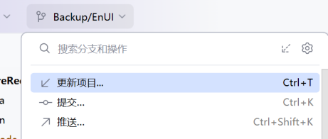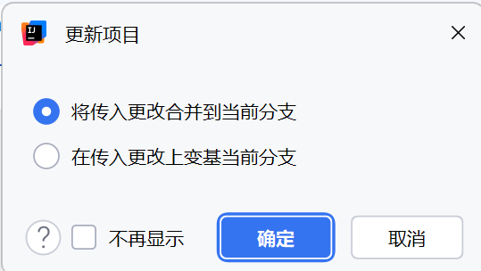（这里建议选择合并/merge）
注意：如果你直接更新自己的分支，可能会发现没有任何更新。举例说明如下，这是因为他只会将远程仓库的Fenghao-zhang分支（unchanged），更新到本地仓库的Fenghao-zhang分支和你电脑的工作区（项目文件夹），不会把其他人在其他分支上的操作自动同步。这里建议用以下方式：1）先切换到master分支，执行【更新项目】，将master分支远程内容更新到本地，2）再将master分支合并到个人分支（见2.3）

注：在项目中，如果你独立负责一个模块，and/or 与其他人的操作不相关，也可以不同步master分支的内容，每次只在自己的分支上修改（不推荐），因为这样很有可能会导致与master冲突！当然如果只上传文件等与代码无关的操作，这样更会快捷。
【注：第一次运行代码前，需要配置Tomcat环境，详见文末】

③创建/切换分支
在修改代码前，你应该先确保当前分支正确（不要在master分支），以避免冲突发生。在编辑过程中，你也可以checkout，前提是没有冲突发生。

④提交（commit）和推送（push）
你将自己修改的代码（或其他文件）从你的工作区（idea）提交（commit）到本地仓库，再推送（push）到远程仓库（GitHub）。
*实际上，这里的表述有问题，如需深入了解详细见下图。
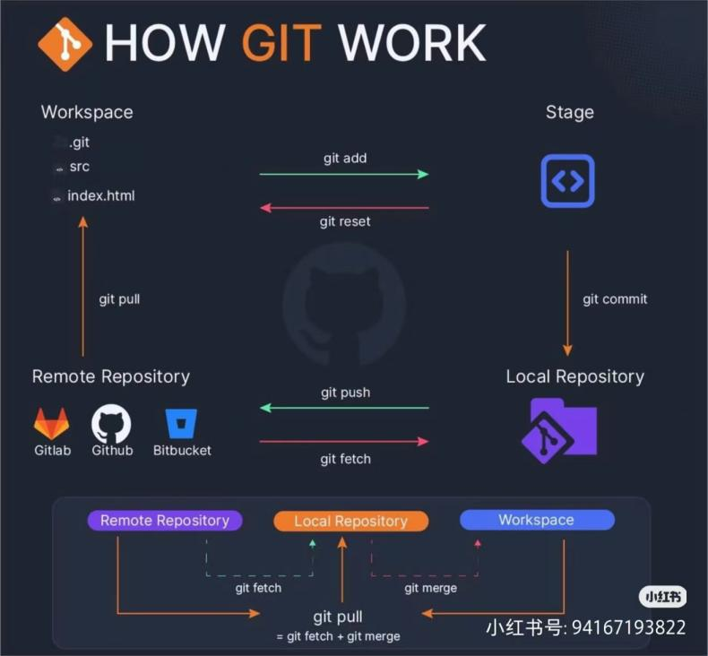
IDEA提交方式：
左侧侧边栏第二个图标（提交），选择需要提交的更改，在下方Comment区域简要说明修改的内容，在最下方直接点击“提交并推送”（右侧的）。
注意：请务必确保红框内分支为你当前工作的分支，切勿提交到master分支！

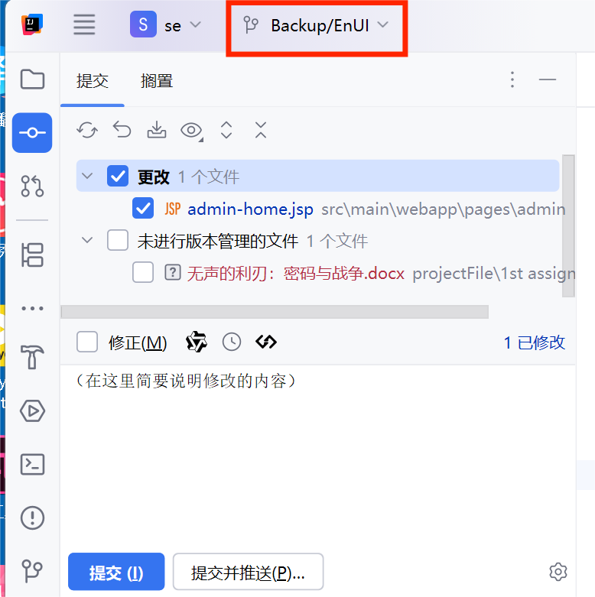
在弹出的对话框内，再次检查下图红框内是你自己的分支。点击推送即可。
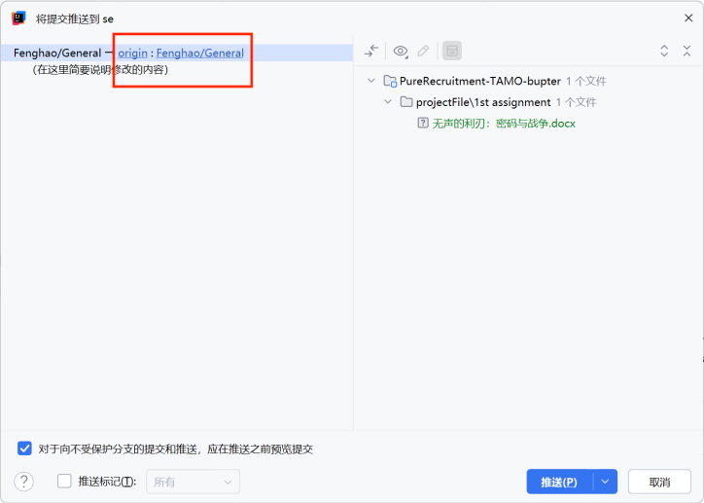

成功推送：
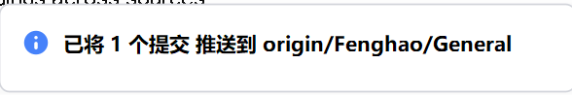

说明：
- 这其实是两步（提交+推送），正常情况（理想情况）下可以一次完成。特殊情况：
如果你的个人分支在远程仓库里有更新，而本地是旧版本，可能会产生被拒弹窗，直接选择合并即可。（注意不能合并master）
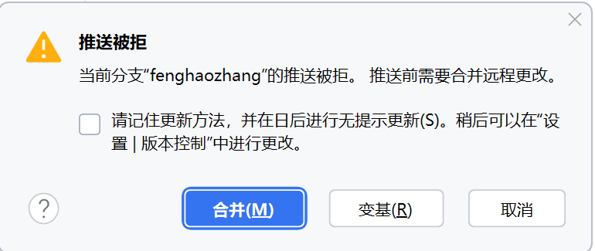
2）你也可以每次只选择“提交”，在多次提交后再一并推送，在分支操作栏选择推送即可
3）箭头说明
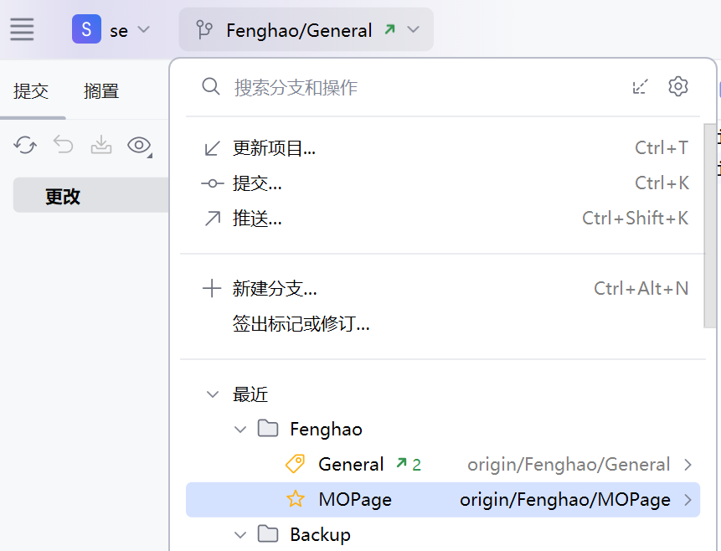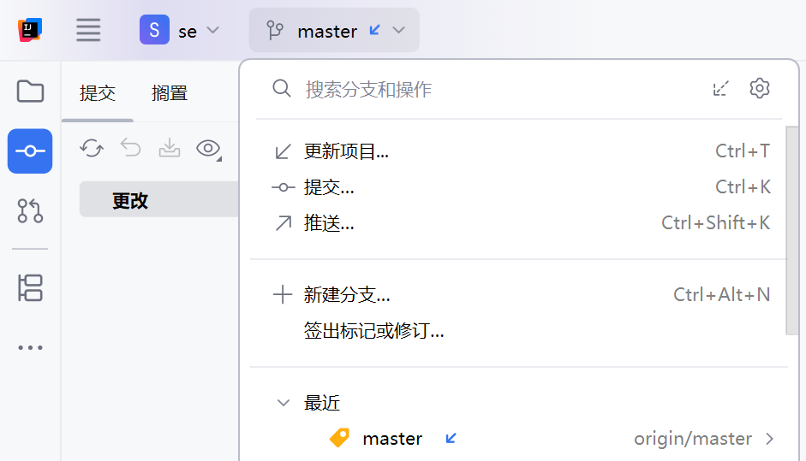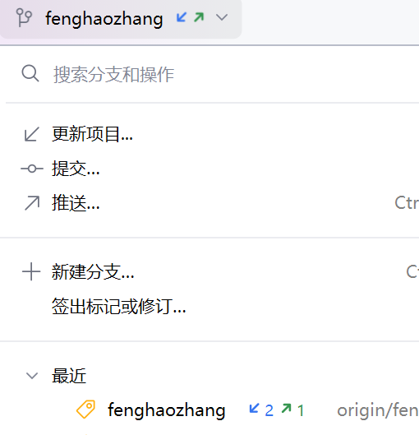
绿色箭头代表存在【已提交未推送】的修改，即本地仓库有未被提交到远程仓库的内容，，直接提交推送即可。
蓝色箭头表示存在【未更新】的文件，即远程仓库有新的内容，没有更新到本地仓库，直接更新项目即可。
请注意合并冲突问题。为避免更大的冲突，建议及时消除箭头。
- 这一步还可能存在各式各样的问题，如网络拥堵，git配置问题等等，不深入探讨。

⑤提交PR（Pull Request）
（关键点）
背景引入：上一步的提交和推送，只是将修改提交到远程仓库的个人分支，虽然其他人也能看到，但没人在意。你需要做的是，将你的贡献（个人分支）合并（merge）到公用的主分支（master）。问题是如何合并呢？如何谁都可以随意合并，master就乱套了！这里使用的方式叫做提交Pull Request。Pull应该是“拉取”，Pull Request则是向管理者/仓库所有者提交请求，请求他将你的个人分支pull下来，merge到主分支。（其实这里表述不完整，仅为针对本项目而言）
方法一（GitHub里，以网页版为例）：
- 登录github.com，点击compare & pull request，
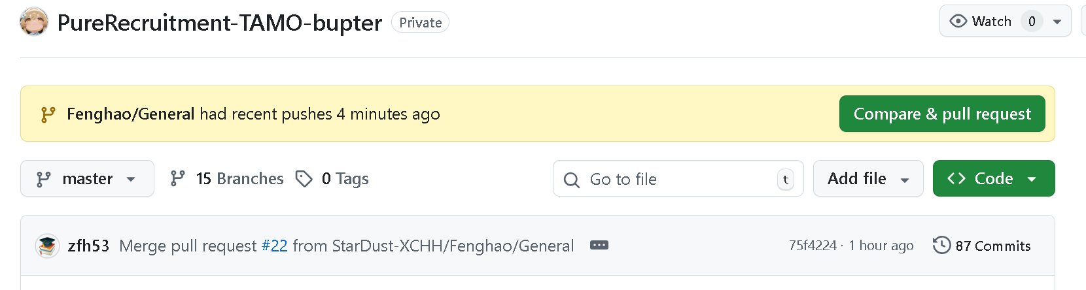
- 如下如，在新页面里，首先：
  - 注意左箭头（←）两侧是否正确，如图表示将Backup/EnUI分支推入master分支；
  - 填写title（必填）和description（选填）
  - 在右侧Reviews处设置审查员，建议设置为@StarDust-XCHH（管宇涵），下图中显示的是建议设置的Reviews，可以直接点击Request，或者右侧齿轮选择对应的人
  - 点击Create pull request
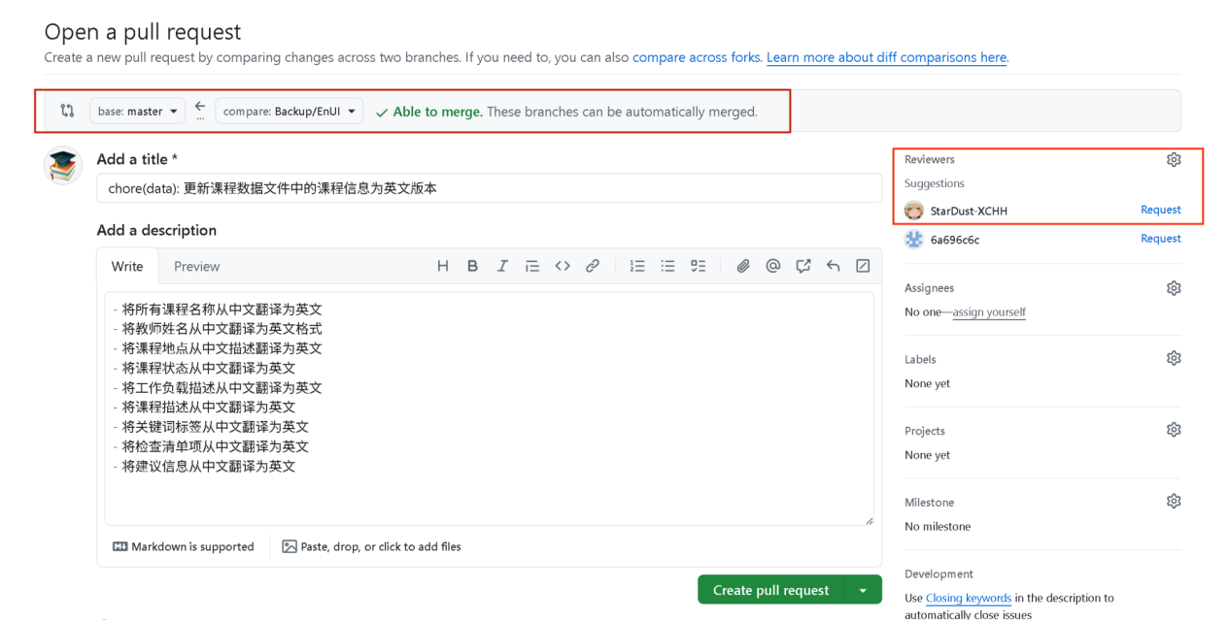
注意：千万不要在提交后点击下面的Merge pull request！！！
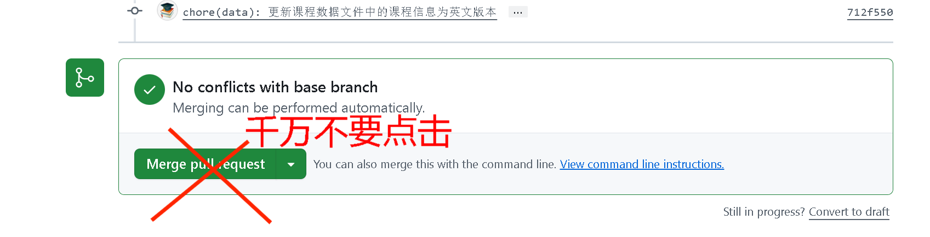

方法二（IDEA里）：
- 点击第三个图标“拉取请求”，点击右上方加号
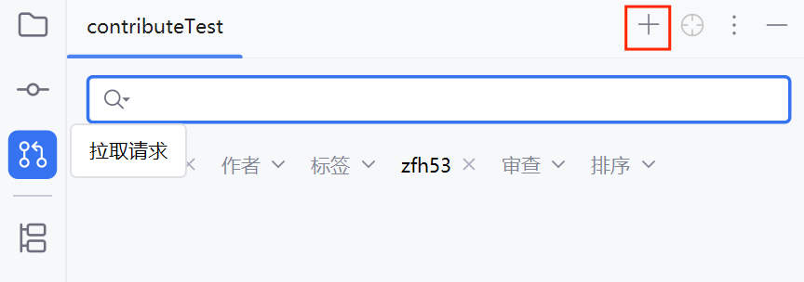
- 注意左箭头（←）两侧是否正确，如图表示将fenghaozhang分支推入master分支，（这里的contributeTest为示例项目名，无需关注）
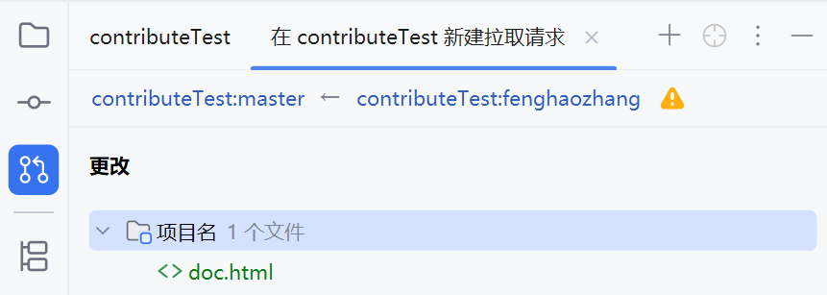
- 下方填写标题和描述，选择审查者（建议选择@StarDust-XCHH），创建拉取请求即可
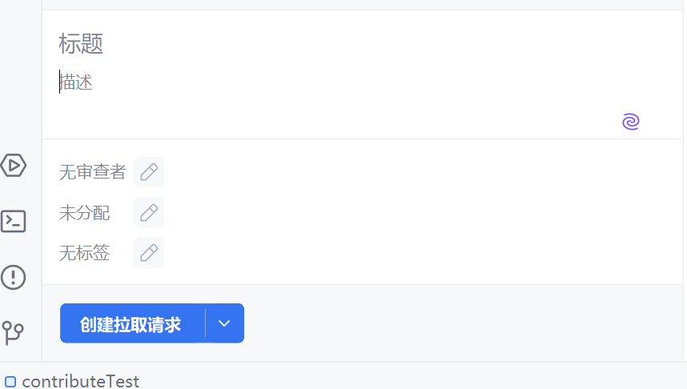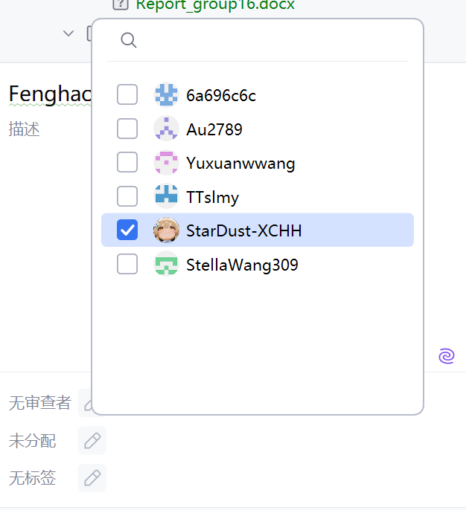

本项目Tomcat本地环境配置：
①下载 Tomcat 10.1.x版本（x随机，前面大版本号必须一致），解压放在一个你能找到的地方（不要有中文路径）
②在IDEA界面右上角，选择【当前文件】→【编辑配置】
（如果你有其他配置，显示不一致，点击与截图【当前文件】相同位置单击即可）
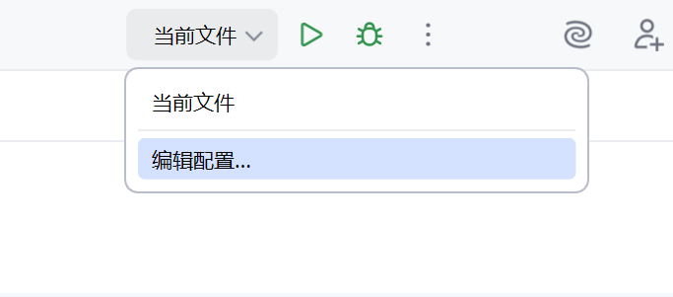
③选择【+号】→【Tomcat服务器】→【本地】
（注意不要选成TomEE服务器）
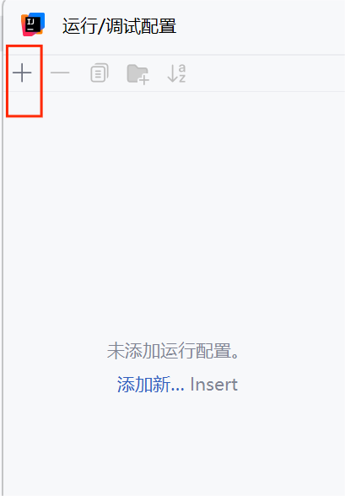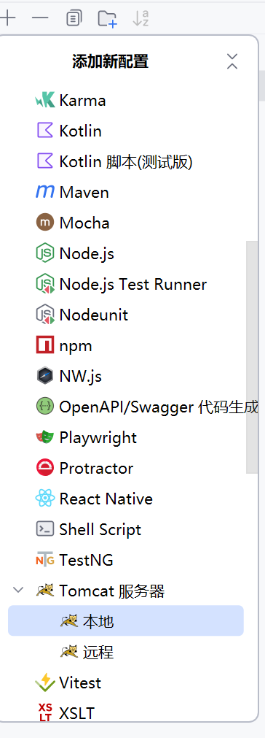
④【配置】→设置Tomcat主目录为【本机Tomcat安装地址】，如D:\apache-tomcat-10.1.52→【确定】
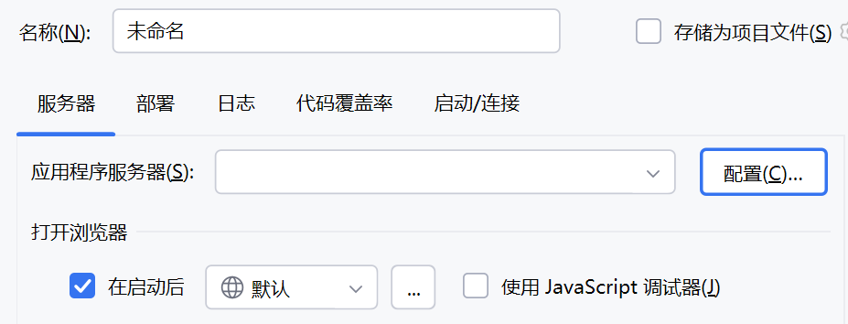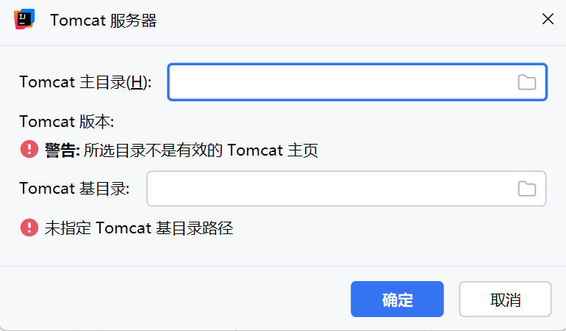
⑤将【端口】号设置如下图
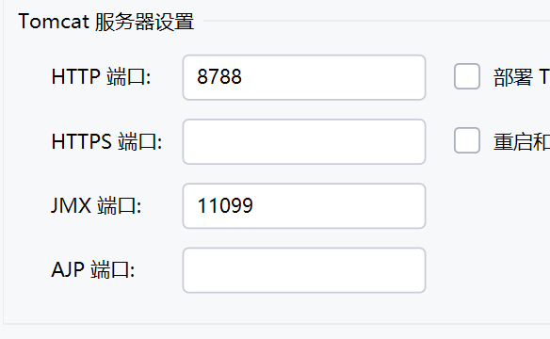
⑥将URL改为http://localhost:8788/PureRecruitment_TAMO_bupter_war_exploded/
单击【应用】→【确定】
⑦在IDEA项目工作区找到mountDataTAMObupter文件夹→右键→【复制路径/引用】→单击【绝对路径】即可复制
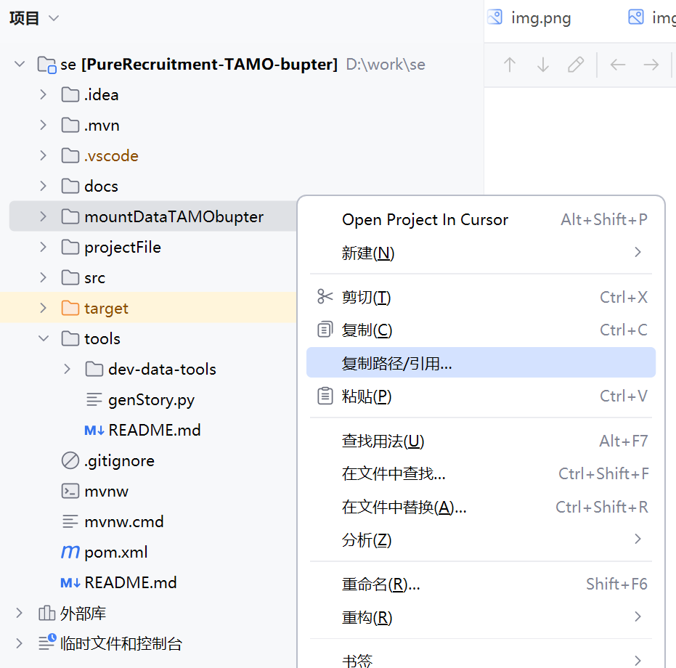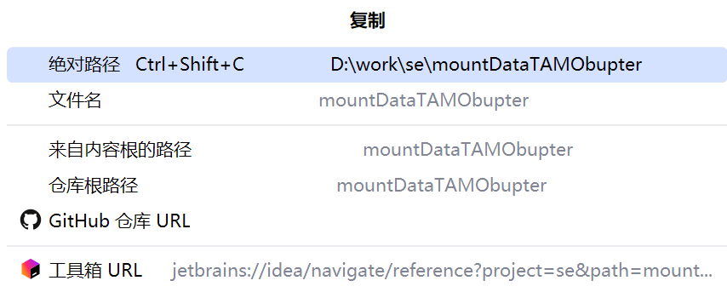
⑧右上角重新打开【编辑配置】→【启动/链接】→勾选【传递环境变量】→【+号】→【填写名称、值】如图，名称mountDataTAMObupter，值为刚才复制的绝对路径
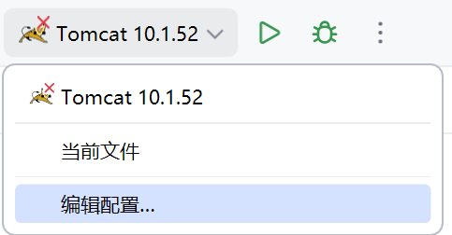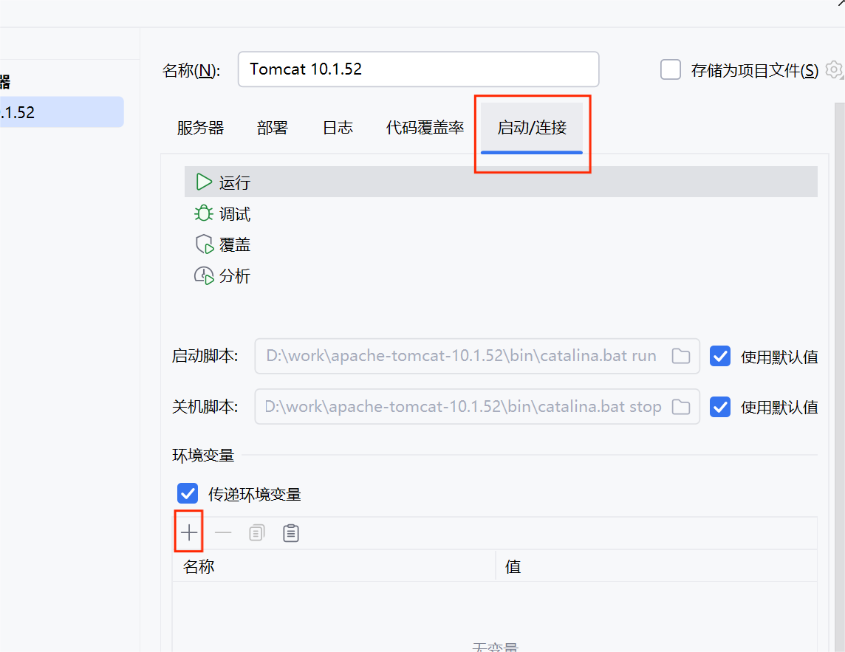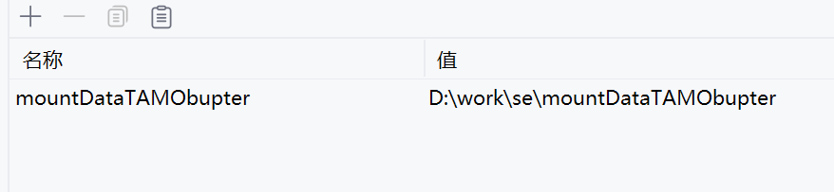
⑨单击【修复】→选择【war exploded】→【确定】
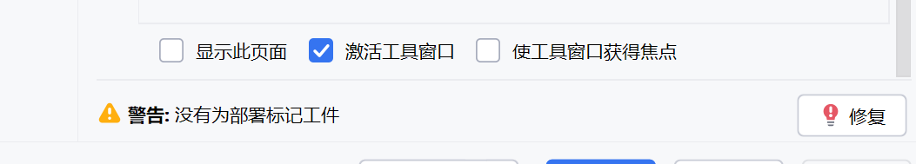
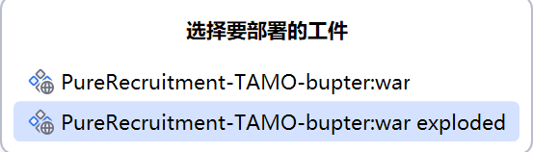
⑩配置成功示例→单击【】运行→浏览器成功打开主界面（在master分支下，或其他可运行分支）
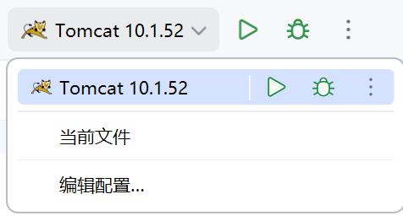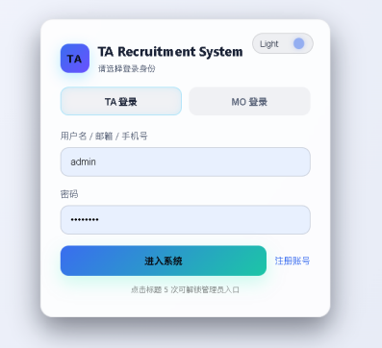

错误显示：
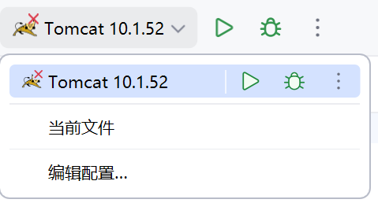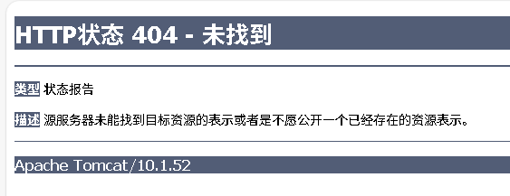
先尝试重启IDEA、重启浏览器、重启电脑，测试是否正常

